Kremy do twarzy Elizabeth Arden - Twoja zmęczona skóra ci za niego podziękuje
Kwas hialuronowy uchroni Twoją skórę przed starzeniem - jak go używać?

Kremy do twarzy Elizabeth Arden do skóry pozbawionej blasku
Kremy do twarzy Elizabeth Arden to preparaty przeznaczone do pielęgnacji skóry zmęczonej i starzejącej się. To doskonałe rozwiązanie by opóźnić procesy starzenia się skóry.

Kremy do twarzy Elizabeth Arden czy lifting twarzy? Co wybrać?

Myślisz, że musisz inwestować w drogie zabiegi, które sprawią, że Twoja skóra się ujędrni? Zastanawiasz się nad ostrzykiwaniem skóry? A może rozmyślasz nad liftingiem? Niepotrzebnie. Skorzystaj ze skutecznego kremu, który pomoże zadbać o wygląd. Nie musisz stosować inwazyjnych zabiegów wystarczą kremy do twarzy Elizabeth Arden, które są dużo tańsze niż inwazyjne zabiegi u kosmetyczki lub u lekarza medycyny estetycznej. Wklepywanie kremu nie boli, natomiast wygładzanie twarzy metodą inwazyjną jest bardzo bolesne i długo trwa dochodzenie do siebie skóry.
To po prostu mniej inwazyjne!

Przy zabiegach medycyny estetycznej również wykorzystuje się kwas hialuronowy, jednak mniej inwazyjne i bolesne jest wprowadzanie go do skóry wraz z kremem. https://www.ceneo.pl/Kremy_do_twarzy/p:Elizabeth_Arden.htm

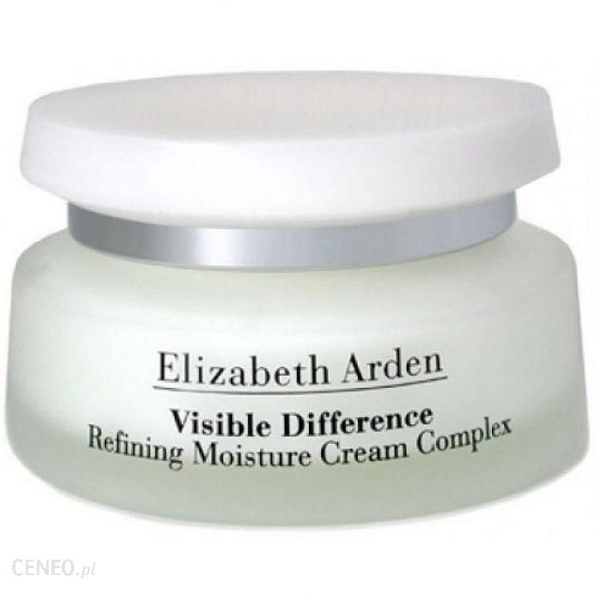
Kremy do twarzy z kwasem hialuronowym można zacząć stosować już około 30 roku życia. Warto zapobiegać niż leczyć, dlatego nie ma co czekać na pierwsze zmarszczki.

